Verkeersbesluit instellen eenrichtingsweg Delistraat en verplicht tweerichtingenfietspad Medanstraat te Enschede | 

Burgemeester en Wethouders van Enschede

Besluit

door het plaatsen van verkeersborden C2 en C3 van bijlage 1 van het RVV 1990, inclusief het onderbord ‘uitgezonderd fiets’ een eenrichtingsweg in te stellen op de Delistraat in oostelijke richting (met uitzondering van fietsers) waarbij de rijrichting van de Getfertweg richting de Atjehstraat is.
- door het plaatsen van verkeersbord G11 van bijlage 1 van het RVV 1990, inclusief het onderbord met de symbolen ‘pijl omhoog – pijl omlaag’ een verplicht fietspad in twee richtingen in te stellen op de Medanstraat tussen de aansluiting Wooldriksweg en de Delistraat.
Belangenafweging en motivering
Dit besluit wordt genomen uit het oogpunt van het/de genoemde doel(en) in artikel 2 van de wegenverkeerswet 1994:
- het verzekeren van de veiligheid op de weg;
- het beschermen van weggebruikers en passagiers.
Bij de afweging van de diverse belangen is/zijn deze doelstelling(-en) zwaarder bevonden dan andere met dit besluit betrokken doelstellingen en belangen.
Er is overleg gevoerd met de verkeersadviseur van Politie Oost-Nederland, district Twente, die kan instemmen met deze maatregel.
Huidige situatie
De wijk ’t Getfert wordt op dit moment herontwikkeld. In samenwerking met corporatie ‘De Woonplaats’ zijn nieuwe woningen aan de Delistraat gebouwd en is de aangrenzende openbare ruimte opgeknapt.
De Delistraat verbindt de Getfertweg met de Atjehstraat, terwijl de Medanstraat de Delistraat met de Wooldriksweg verbindt. De Delistraat en Medanstraat zijn gelegen binnen de bebouwde kom van Enschede en in beheer van de gemeente Enschede. De Delistraat en Medanstraat zijn gecategoriseerd als erftoegangsweg met een maximum toegestane snelheid van 30 km/uur.
Aanleiding nieuw verkeersbesluit
Eind 2017 is een verkeersbesluit genomen waarbij aan de noordzijde van de Delistraat een parkeerverbod is ingesteld. Dit is gedaan om het parkeren in de straat goed te faciliteren en een rommelig straatbeeld te voorkomen en eveneens de verkeersveiligheid te vergroten. Gezien de woningen niet beschikken over parkeren op eigen terrein moet dit in de openbare ruimte opgevangen worden. Zo zijn er aan de zuidzijde van de Delistraat parkeerkoffers aangelegd waar het voor bewoners en bezoekers mogelijk is te parkeren. Aan de noordzijde is een parkeerverbod van
kracht zodat hier een vrije doorgang gewaarborgd blijft. Vanwege het nieuwe profiel en de parkeervraag in de straat blijft het parkeren op de rijbaan toegestaan aan de zuidzijde van de Delistraat. Aangezien de weg dan niet meer in twee richtingen te berijden is, is een eenrichtingsweg noodzakelijk. Fietsverkeer wordt uitgezonderd van deze eenrichtingsweg.
Om de fietsbereikbaarheid te waarborgen wordt de Medanstraat ingesteld als verplicht (twee richtingen) fietspad. Mede door het instellen van het eenrichtingsverkeer op de Delistraat is
het niet gewenst dat gemotoriseerd verkeer gebruik maakt van de Medanstraat. Daarnaast is het door de fysieke inrichting van de Medanstraat niet langer mogelijk voor gemotoriseerd verkeer om gebruik te maken van deze weg.
Doelstelling nieuw verkeersbesluit
Door middel van het instellen van een eenrichtingsweg op de Delistraat wordt een veiliger en minder rommelige situatie gecreëerd en wordt de Medanstraat middels de herinrichting van de straat en het instellen van een verplicht fietspad afgesloten voor gemotoriseerd verkeer.
Wettelijk kader
Het nemen van een verkeersbesluit is volgens artikel 15 van de Wegenverkeerswet 1994 vereist indien:
- door plaatsing of verwijdering van verkeerstekens, en onderborden, een gebod of verbod wordt ingesteld of aangepast,
- fysieke voorzieningen op de weg worden aangebracht of verwijderd, of de inrichting van de weg wordt aangepast waardoor het aantal categorieën weggebruikers, dat van de weg gebruik kan maken, wordt beperkt of uitgebreid.
Burgemeester en Wethouders zijn volgens artikel 18, lid 1d, van de Wegenverkeerswet 1994 (WVW) bevoegd om verkeersbesluiten te nemen, te wijzigen en in te trekken.
Verkeersbesluiten worden genomen na overleg met de (vertegenwoordiger van) de korpschef conform artikel 24 van het BABW.
Situatieschets
Te plaatsen verkeersmaatregelen Delistraat en Medanstraat
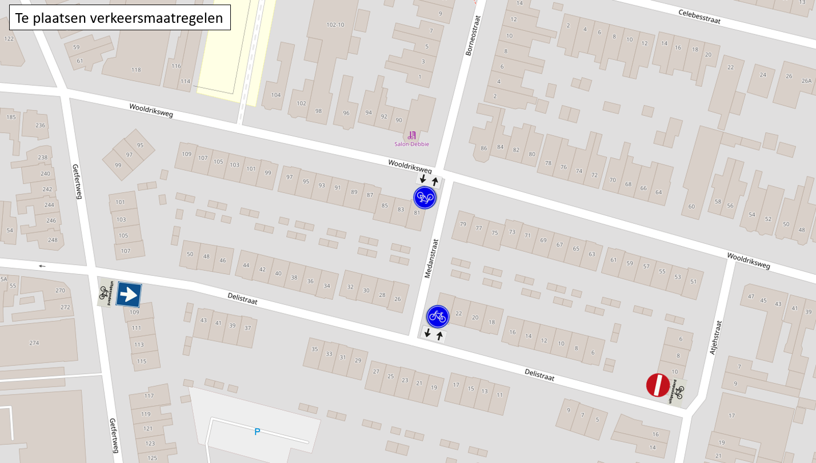

Aldus vastgesteld op 5 maart 2020

Burgemeester en Wethouders van Enschede,
namens dezen,

G.E.S. Walgemoet,
hoofd afdeling Vergunnen

Bezwaar
Op grond van de Algemene wet bestuursrecht kan iedereen van wie het belang rechtstreeks bij een besluit is betrokken, hiertegen een bezwaarschrift indienen. Dit moet gebeuren binnen zes weken na de dag waarop burgemeester en wethouders het besluit hebben verzonden.
Het bezwaarschrift moet worden gericht aan Burgemeester en Wethouders, Commissie Bezwaarschriften, Postbus 20, 7500 AA te Enschede. In het bezwaarschift moeten in ieder geval de volgende onderwerpen opgenomen zijn:
- uw naam en adres;
- de datum waarop u het bezwaarschrift schrijft;
- de datum van vermelding in de digitale Staatscourant;
- tegen welk besluit u bezwaar maakt (V-2020-1241);
- de reden waarom u het er niet mee eens bent;
- uw handtekening;

Het maken van bezwaar schorst niet de werking van dit besluit.

